Documento Funcional

Nueva forma de pago - SG5
Código: FU-2023.3-018

Bitácora de documento
Fecha | Versión | Autor | Revisado por: | Autorizado por:
09/08/2023 | Versión 1.0 | Tymiller Llacza | Luis Rojas
 | Versión 2.0
 | Versión 3.0

Contenido
Historias de usuario 3
1. Identificación de las ventas tipo Practiplan 3
2. Tabla de configuración de número cuotas pagadas 3
3. Lógica interna de cancelación para activar 3
4. Mensaje de error de cancelación y activación (en la trazabilidad) 4
5. Modificación en el web service de envío de oportunidad/prospecto del CRM 5
Sistemas/módulos que impactan en la configuración 5
Áreas que impactan en la configuración 5
Aspectos de seguridad de la información 5
Otros 6

Historias de usuario

Identificación de las ventas tipo Practiplan
Como: | Usuario de emisión
Quiero: | Identificar las ventas del tipo practiplan
Para: | Usar el dato en lógicas internas, así como darle un seguimiento especial
Criterios de aceptación: (incluye validaciones y casuísticas)
Se necesita que el sistema identifique las ventas del tipo Practiplan como parte del ajuste general. Para ello:
- Colocar un flag en la configuración del producto. Este flag también deberá grabarse en la tabla de contratos al generarse el contrato y servirá de insumo para la lógica de activación automática.
- Al recibir un prospecto desde el CRM, SG5 validará si los servicios elegidos tienen el flag Practiplan y, de ser así, marcará toda la venta como Practiplan.

Tabla de configuración de número cuotas pagadas
Como: | Usuario de emisión
Quiero: | Una tabla para configurar el número de cuotas pagadas
Para: | Que el flujo automático de activación tome ese dato y proceda con la activación de los contratos practiplan
Criterios de aceptación: (incluye validaciones y casuísticas)
Se solicita una tabla en la cual por sede pueda configurarse el número de cuotas pagadas del producto practiplan con el cual deba completarse la acción: CANCELACIÓN CUI TOTAL y luego de ello disparar automáticamente la activación del contrato.
SEDE | Número de cuotas pagadas
SEDE SAN ANTONIO | 3
SEDE CORONA DEL FRAILE | 2
SEDE CUSCO I | 1
.
.
.

* Por ejm: si al generar el contrato el número configurado es 2, entonces se debe capturar ese dato (puede ser en la tabla de contratos, se deja criterio de SG5) y se tomará en el flujo automatico para que cuando se llegue a pagar la cuota 2 se procese la cancelación total y con ello disparar la activación del contrato según el flujo.

Lógica interna de cancelación para activar
Como: | Usuario de emisión
Quiero: | Que la activación de un contrato Practiplan sea automática cuando llegue a pagarse un cierto número de cuotas.
Para: | Que sea una actividad desatendida.
Criterios de aceptación: (incluye validaciones y casuísticas)
Actualmente el sistema activa los contratos Practiplan (sin CUOI) al pago de la 3ra cuota.

Se solicita que pueda identificarse desde la generación cual sería el número de cuotas pagadas (este dato estaría previamente configurado en una tabla según se indica en el punto 2) y que llegando al número pagado de cuotas indicadas se dispare la tarea cancelación de CUI TOTAL para que luego se active automáticamente el contrato continuando el flujo actual.

Esta activación automática no excluye la posibilidad de activar el contrato a demanda por el usuario.

Mensaje de error de cancelación y activación (en la trazabilidad)
Como: | Usuario de emisión
Quiero: | Visualizar en el mensaje de error de cancelación/activación el número de cuotas con el cual debería activarse.
Para: | Identificar la casuística exacta del porque no se activa el contrato.
Criterios de aceptación: (incluye validaciones y casuísticas)
Los mensajes que se muestran en los ojos de trazabilidad de la cancelación/activación deberían hacer referencia a la causa exacta del motivo por el cual no se cancela ni activa, es decir:

Para casos regulares que no hayan cancelado el total de la inicial debería mostrar un mensaje como: NO SE CANCELO EL TOTAL DE LA CUOTA INICIAL.

Para ventas PRACTIPLAN (previamente identificadas - punto 1) y que no hayan llegado al número de cuotas pagadas según la configuración tomada en la generación (punto 2) debería mostrar un mensaje como: NO SE CANCELO LA CUOTA #00* DEL CRONOGRAMA.

*Las letras en rojo indican el número de cuotas que se tomó al generar (punto 2).
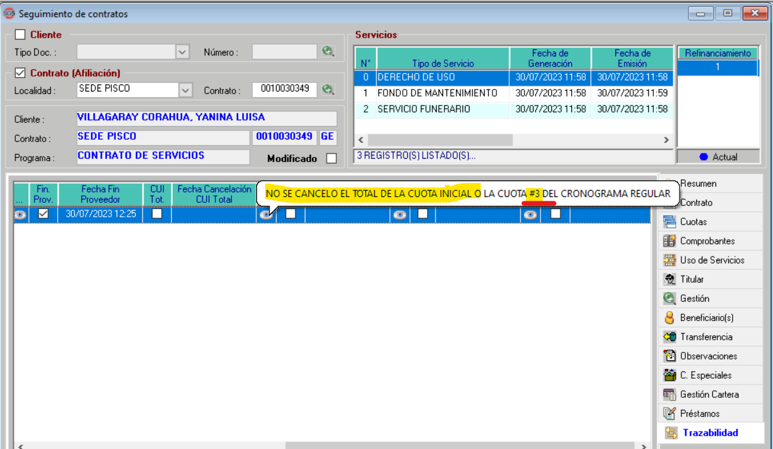
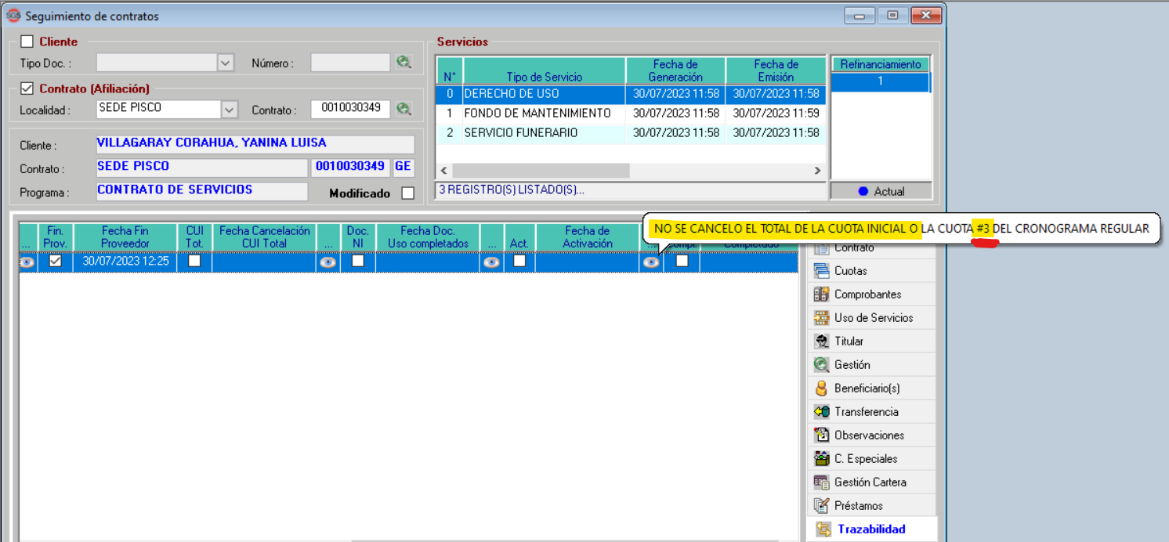

Modificación en el web service de envío de oportunidad/prospecto del CRM
Como:
Quiero:
Para:
Criterios de aceptación: (incluye validaciones y casuísticas)
Modificar en el web service de envío de oportunidad/prospecto al SG5 los siguientes campos, cambiando de 2 a 4 decimales:
- DDUU_PRECIO_FINAL
- SSAA_DDSS_PRECIO_FINAL
- SSFF_PRECIO_ FINAL _1
- SSFF_PRECIO_ FINAL _2
- SSFF_PRECIO_ FINAL _3
- DDCC_PRECIO_ FINAL _1
- DDCC_PRECIO_ FINAL _2
- DDCC_PRECIO_ FINAL _3
- DDCC_PRECIO_ FINAL _4

Sistemas/módulos que impactan en la configuración
- SG5

Áreas que impactan en la configuración
- Emisión
- Comercial

Aspectos de seguridad de la información
Ninguno.

Otros
Ninguno.

